Laboratorium 1 – Web Scraping
Wilk Michał
Zmiendak Wiktor

- Zastosowane technologie
W projekcie wykorzystaliśmy język Python wraz z paroma bibliotekami do pełnej automatyzacji procesu pozyskiwania danych i ich analizy. Do scrapowania strony użyliśmy biblioteki BeautifulSoup (wyłuskiwanie informacji z tagów) oraz Playwright (do dynamicznego renderowania treści). Do obsługi zapytań sieciowych skorzystaliśmy z bibliotek requests oraz curl_cffi.
Po pozyskaniu danych postanowiliśmy je odfiltrować przy pomocy regeksów, przeanalizować biblioteką pandas i zwizualizować w postaci wykresów z matplotlib

- Źródło danych
Dane w naszych analizach pochodzą ze strony z komputerami od mediamarkt ze względu na większe prawdopodobieństwo ominięcia systemu anti-bot.
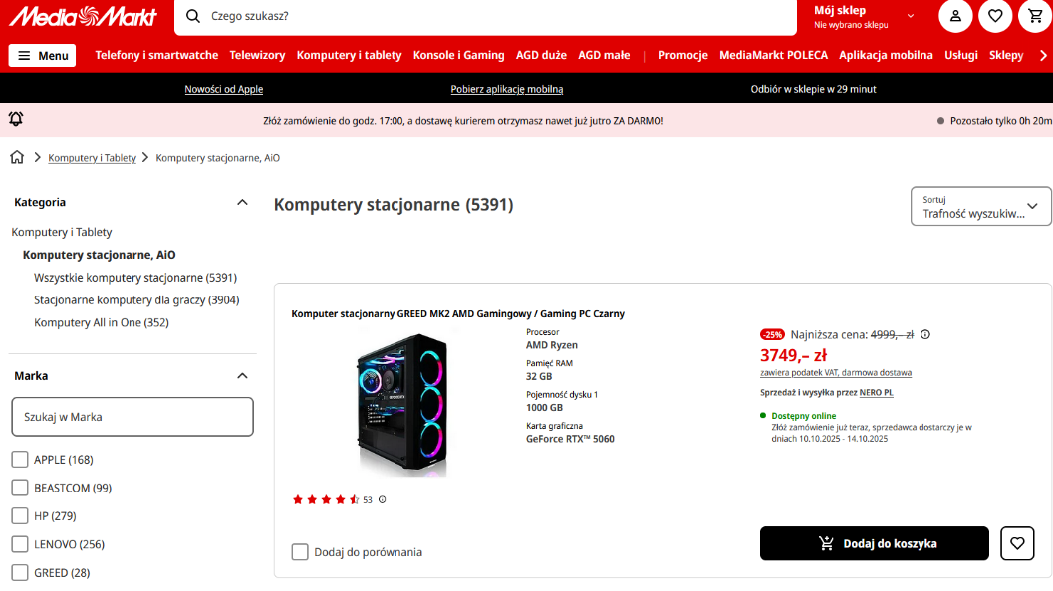

Pozyskane przez nas surowe dane zostały zapisane w formacie csv a następnie znormalizowane przy pomocy osobnego skryptu z wykorzystaniem regeksów.
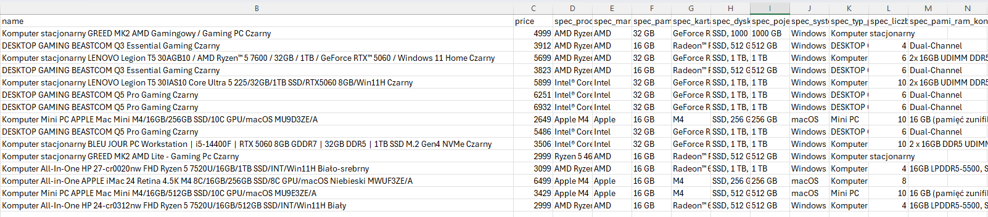

- Analiza Statystyczna i wnioski
Przy pomocy pomocnicznych skryptów sporządziliśmy statystyki dotyczące takich wartości jak średnie, mediany i wiele innych na podstawie dostępnych wartości liczbowych.
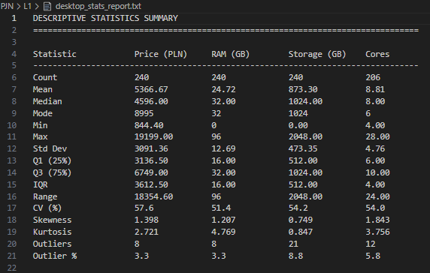

Przygotowaliśmy również histogramy zliczające ilość wystąpień komputerów z odpowiednimi markami procesorów oraz systemami operacyjnymi. Ponad to stworzyliśmy parę dodatkowych prezentacji danych np na wykresach świecowych.
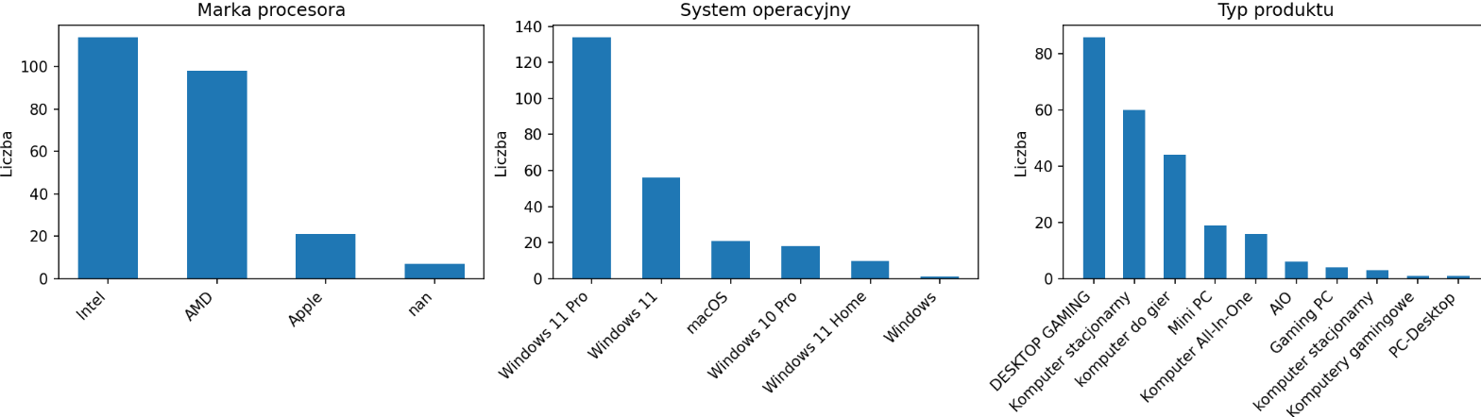

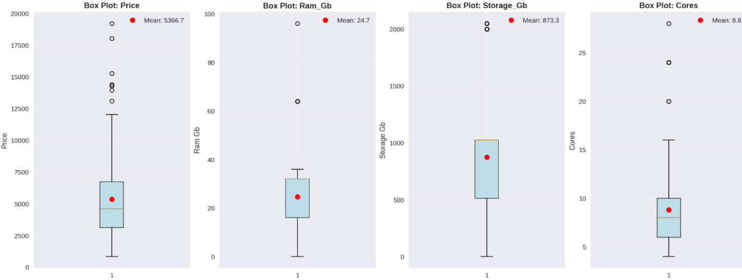

- Modele uczenia maszynowego
Poszliśmy o krok dalej i przygotowaliśmy analizę w wykorzystaniem biblioteki sklearn. Podzieliliśmy nasze dane w stosunku 30/70 na zbiór testowy i uczący a następnie przy pomocy gotowych rozwiązań zwizualizowaliśmy regresję liniową

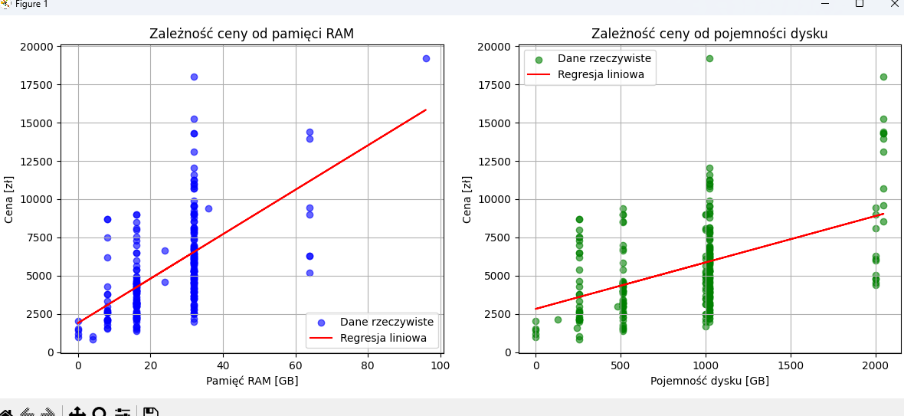

Dodatkowo wykorzystaliśmy algorytm klasyfikacyjny i zwizualizowaliśmy macierz pomyłek.
